豫幼2019学年第一学期室内运动方案
班级：中1班 教师：何一莲 王如平
内容（一）：
扣扣布条
对应运动核心经验：
在和布条的游戏中练习跨步走和单双脚跳（也可创新多种走法和跳法）、投掷等动作，提高动作的灵活性和协调性。
地点：
教室
主材料（照片）：
布条
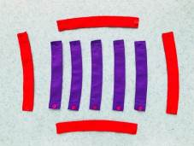
辅助材料（照片）：
PVC架子
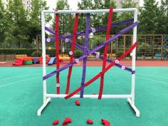
幼儿运动内容与玩法、规则：（照片+文字说明）  玩法：幼儿通过变化布条的连接方式、连接数量、变成各种好玩有趣物品，如篮筐、小汽车、渔网、小房子等等。进行跳房子、抓小鱼、投篮等不同的运动游戏。  规则：活动结束后，幼儿需将布条整理整齐。  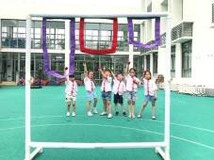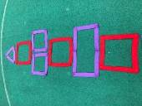 | 观察要点：  观察幼儿是否能够通过布条的不同连接变成各种物品进行运动游戏。
内容（二）：
身体保龄球
对应运动核心经验：
通过双手将滑板向前滑动，用皮球将前方的保龄球击倒提高幼儿的手臂力量和身体平衡能力。
地点：
底楼大厅
主材料（照片）：
平衡板
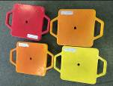
辅助材料（照片）：
手套、塑料瓶、皮球、半月桥、手套、拼图、小椅子、桌子等等
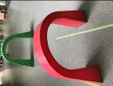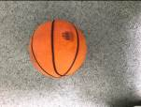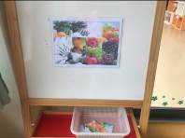
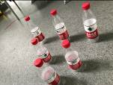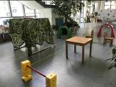
幼儿运动内容与玩法、规则：（照片+文字说明）  玩法：幼儿身体趴在滑板上，用双手往前划，钻过障碍物，划到指定位置，拿一个皮球将前方的瓶子击倒再滑到终点，拿一片拼图进行水果拼图的完成。  规则：过程中幼儿小肚子不能离开平衡板，每次只能拿一块拼图。  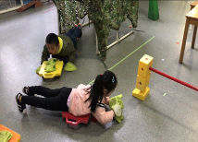  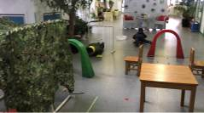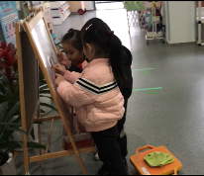 | 观察要点：  观察幼儿是否能够在平衡板上保持平衡，并能用双手将平衡板往前移动。
内容（三）：
疯狂小动物
对应运动核心经验：
通过投掷软球击中目标物，锻炼幼儿大肌肉的动作技能，提高幼儿器械操控能力中的协调性和投掷能力。
地点：
中1班教室
主材料（照片）：
软球、手偶绒毛玩具
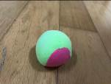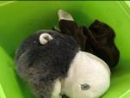
辅助材料（照片）：
椅子、桌子
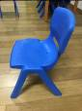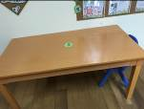
幼儿运动内容与玩法、规则：（照片+文字说明）  将椅子不同高低地叠放在桌面上，绒毛玩具放置在椅子上。幼儿站在指定的位置，投掷软球击中绒毛玩具。  规则：每次每人拿一个软球进行投掷。  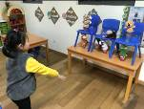 | 观察要点：  观察幼儿是否能够用正确的方式进行投掷，用软球将不同高低的玩具击倒。
内容（四）：
运球小达人
对应运动核心经验：
通过用羽毛球拍运球，锻炼幼儿的手眼协调和小肌肉发展，提高幼儿身体移动中的协调性和平衡性。
地点：
底楼走廊
主材料（照片）：
羽毛球拍、软球
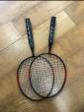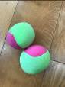
辅助材料（照片）：
椅子、跨栏
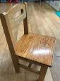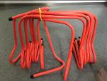
幼儿运动内容与玩法、规则：（照片+文字说明）  玩法：幼儿手拿羽毛球拍，将软球放置在上面，绕过椅子和跨栏等障碍物，将软球运送至终点。  规则：每人每次运一个软球。  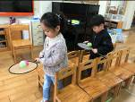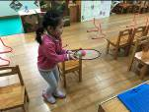  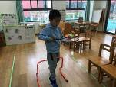 | 观察要点：  观察幼儿是否能够保持平衡，将球运动运送至终点。

